**МИНИСТЕРСТВО ОБРАЗОВАНИЯ РЕСПУБЛИКИ БЕЛАРУСЬ**

**УЧРЕЖДЕНИЕ ОБРАЗОВАНИЯ**

**ГОМЕЛЬСКИЙ ГОСУДАРСТВЕННЫЙ ТЕХНИЧЕСКИЙ**

**УНИВЕРСИТЕТ ИМЕНИ П. О. СУХОГО**

Факультет автоматизированных и информационных систем

Кафедра «Информационные технологии»

ЛАБОРАТОРНАЯ РАБОТА №1

по дисциплине: **«**Программирование сетевых приложений**»**

на тему:

«Организация распределённых вычислений с использованием сокет *TCP*/*IP* средствами *WinAPI*»

Выполнил: студент гр. ИТП-41

Снежко А. В.

Принял: преподаватель

Гуменников Е. Д.

Гомель 2022

**Цель:** изучить *WinAPI* и *WSA* *Socket* и выполнить задание с их использованием.

**Задание:** решение СЛАУ методом Гаусса, распределение по столбцам (циклическое).

**Ход работы:** циклическое распределение метода Гаусса по столбцам выполняется следующим образом:

1. Матрицы коэффициентов А и ответов В объединяются в одну;
2. Каждому кластеру рассылаются столбцы матриц;
3. Посылается первый разрешающий столбец;
4. Все кластеры проводят вычисления;
5. Кластер, столбец которого следующим будет разрешающим рассылает его всем остальным;
6. Повторять 4)-5) пока не закончатся разрешающие столбцы;
7. Отправить результаты назад.

Разработанное приложение получает на вход количество клиентов и размерность матрицы коэффициентов.

Приложение выводит вектор результатов решения СЛАУ методом Гаусса.

Пример вывода серверной части приложения представлен на рисунках 1-2.

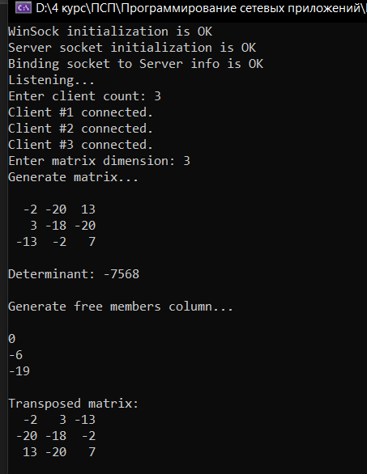

Рисунок 1 – Расчет характеристик матрицы

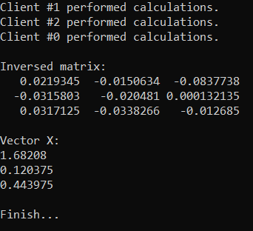

Рисунок 2 – Вывод результатов

**Вывод:** было изучено использование *WinAPI* и *WSA* *Socket* и выполнено распределенное решение СЛАУ методом Гаусса.